LICITACIÓN PÚBLICA N° 04/2015
ANEXOS RENGLÓN 2

ANEXO I
ANCHOS DE BANDAS MÍNIMOS DE ENLACES PRINCIPALES

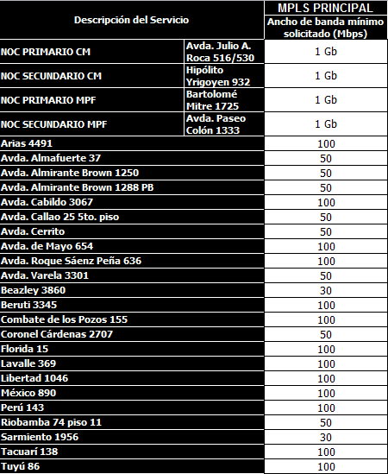

ANEXO II
ANCHOS DE BANDA MÍNIMOS DE ENLACES COMPLEMENTARIOS

